Srednja šola za kemijo, elektrotehniko in računalništvo
Pot na Lavo 22, 3000 Celje


Classorbit (interaktivna spletna učilnica)
SMV

Gašper Koprivc,R4B
Anej Doler Črep, R4B
Aleksander Potočnik, R4B

POVZETEK:
Spletna aplikacija omogoča tri različne uporabniške vloge: administratorja, učitelja in učenca, vsak z lastnimi funkcionalnostmi. Administratorji lahko upravljajo s predmeti, učitelji in učenci ter neposredno vnašajo podatke v bazo. Učitelji imajo možnost nalaganja in brisanja gradiv ter pregledovanja oddanih nalog za predmete, ki jih poučujejo. Učenci se lahko registrirajo, urejajo svoje profile, pregledujejo gradiva, urejajo seznam obiskovanih predmetov in oddajajo naloge, ki se samodejno shranjujejo na strežniku. Celoten projekt je potekal v okolju Git Hub, kar je omogočilo sledenje različicam aplikacije in uspešno timsko sodelovanje. Za spletno aplikacijo smo uporabili Linux operacijski sistem, spletni strežnik in podatkovno bazo, pri čemer smo prav tako postavili aplikacijo na strežniku z OS Linux ter jo objavili na javni domeni.

KLJUČNE BESEDE
Spletna aplikacija, podatkovna baza, Git Hub, strežnik, Visual Studio Code.
KAZALO

- ZAČETEK NAČRTOVANJA
Začetek načrtovanja projekta je bil ključen korak pri uspešni izdelavi spletne učilnice. Načrtovanje smo osredotočili na določitev zahtev uporabnikov in funkcionalnosti, ki jih aplikacija mora zagotoviti. V tem sklopu smo izvedli naslednje korake:
Definiranje ciljev: Določili smo glavne cilje projekta, ki so vključevali izdelavo aplikacije za podporo šolskega dela na daljavo s tremi uporabniškimi vlogami (administrator, učitelj, učenec).
Določitev funkcionalnosti: Podrobno smo opisali funkcionalnosti za vsako uporabniško vlogo, vključno z možnostmi upravljanja predmeti, uporabniki in oddajanje nalog.
Tehnična specifikacija: Določili smo tehnične zahteve, kot so izbira Linux operacijskega sistema, podatkovne baze ter uporaba Git Hub-a.

- VPOSTAVITEV STREŽNIKA TER DOMENE CLASSORBIT.ONLINE

- PISANJE KODE – FUNKCIONALNOSTI
Na pričetku izdelovanja spletne učilnice smo vedeli da moramo narediti funkcionalen prijavni sistem (login screen).
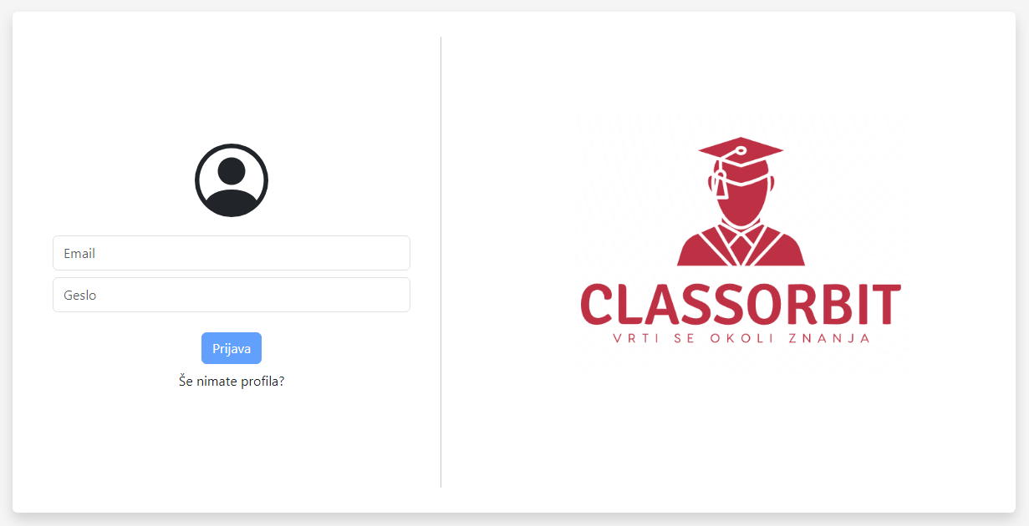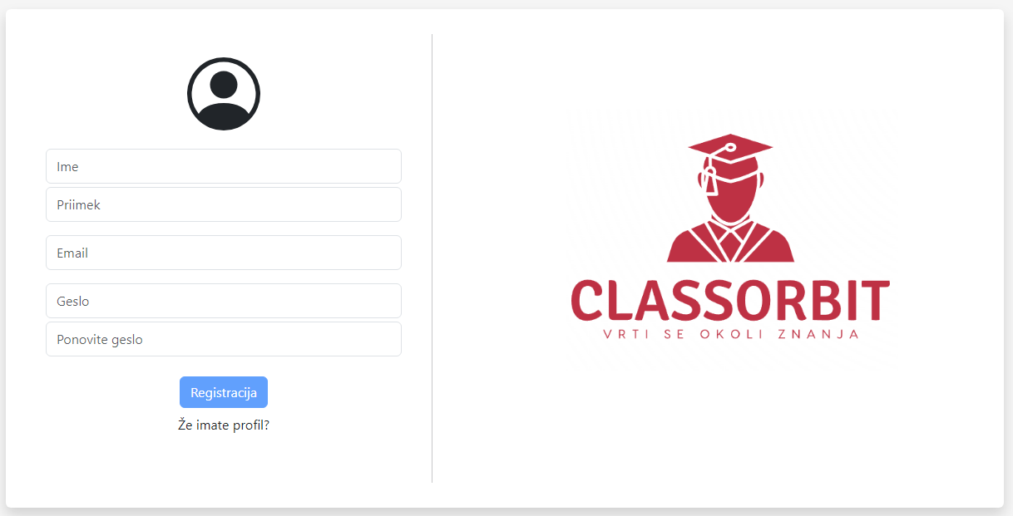
Na zgornji sliki je sistem prijavi na spodnji pa sistem registracije uporabnika.

POGLED DIJAKA:
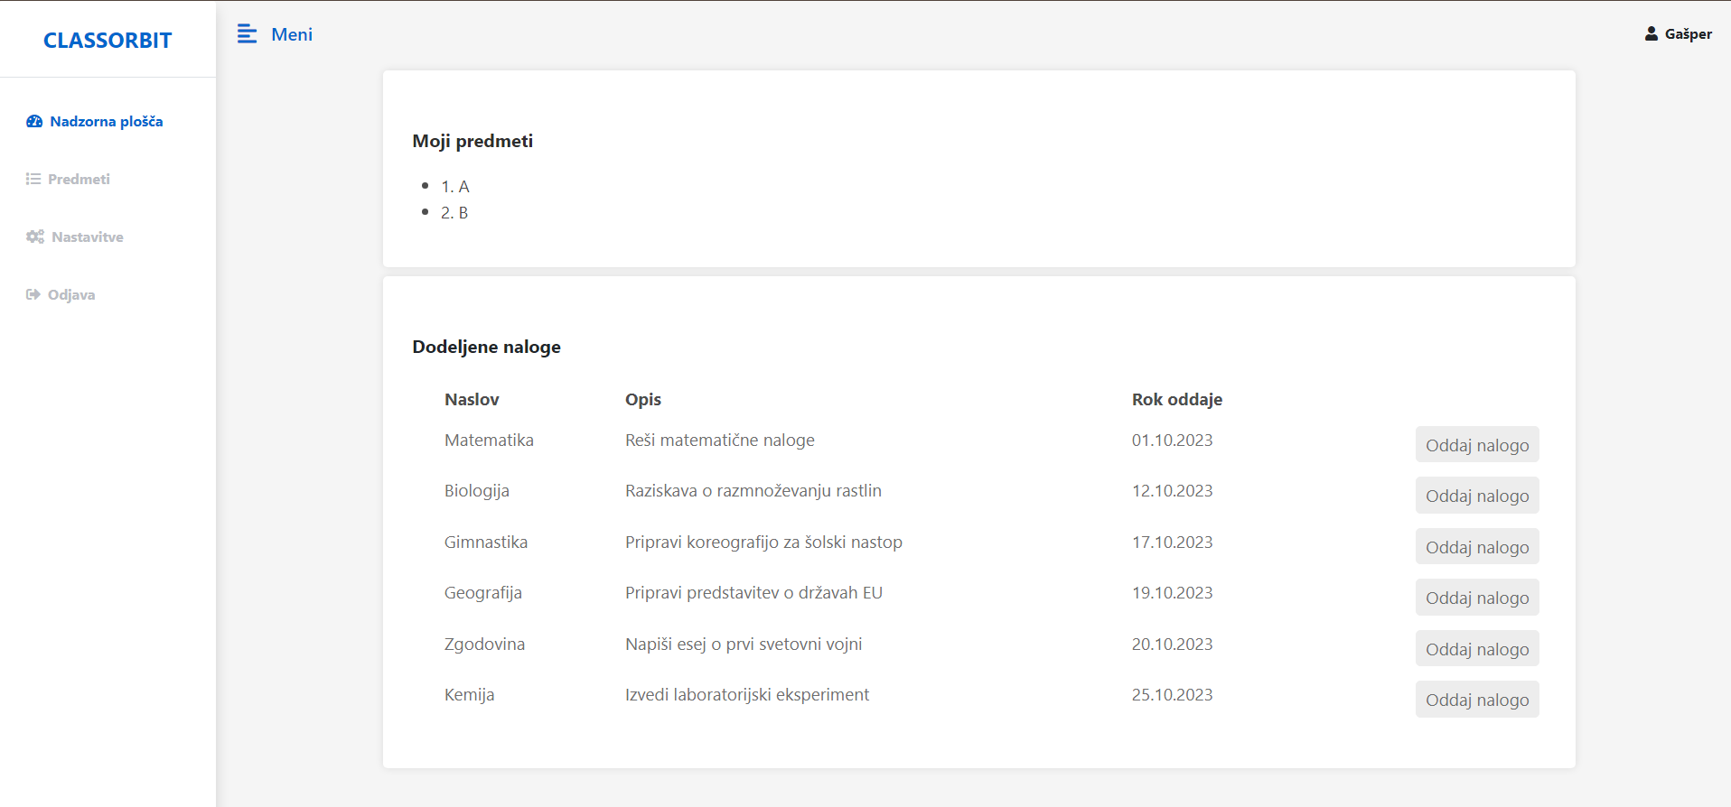
Ko se uporabnik regisitrira ima v databazi vlogo: “dijak”. Njegov pogled na celo spletno stran izgleda takole:
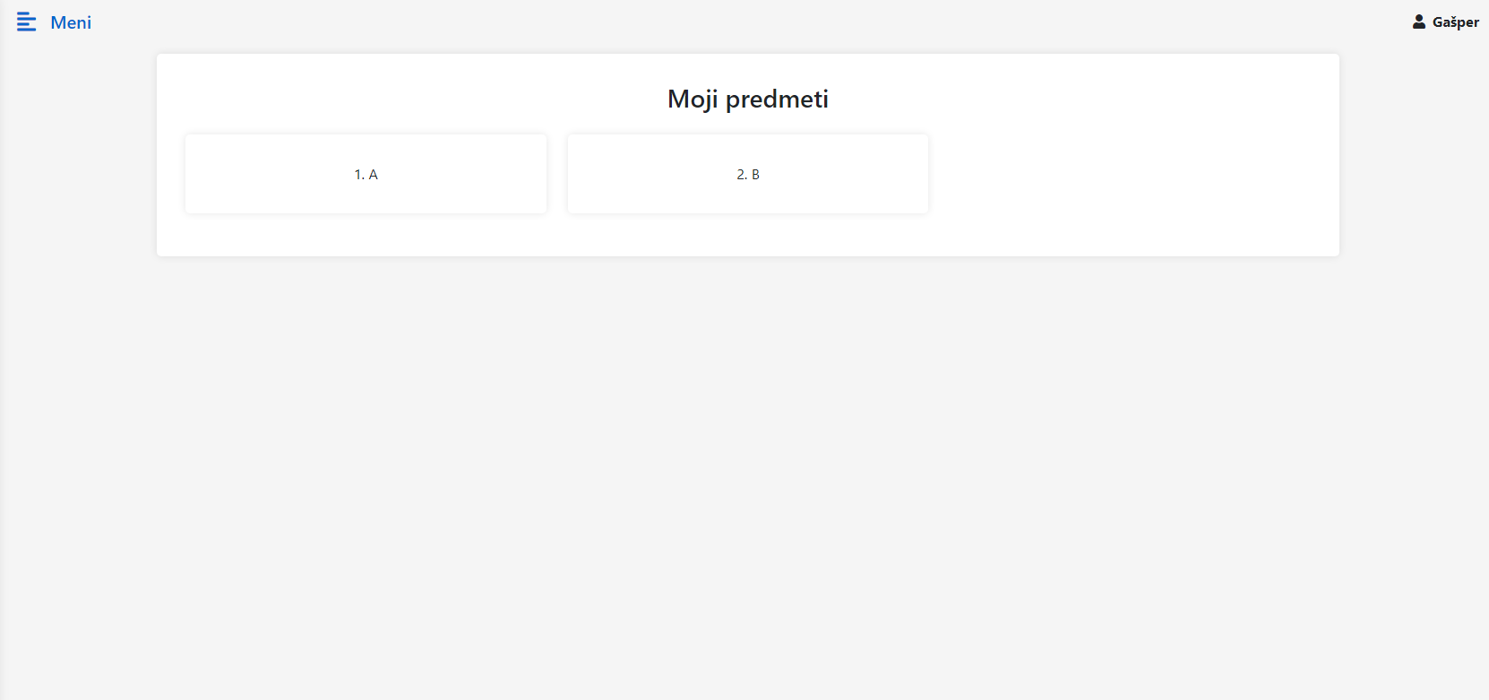
Na levi strani ima menije od nadzorne plošče, predmetov, nastavitev svojega uporabniškega profila ter možnost da se dijak odjavi. Na zgornji sliki je prikazana nadzorna plošča, kjer ima dijak hiter dostop do nalog, ki jih mora oddati ter predmetov v katere je vpisan. Na spodnji sliki je prikazan meni predmeti, kjer uporabnika vidi v katere predmete je prijavljen in nato tudi naloge in gradiva, ki jih predmet ponuja.

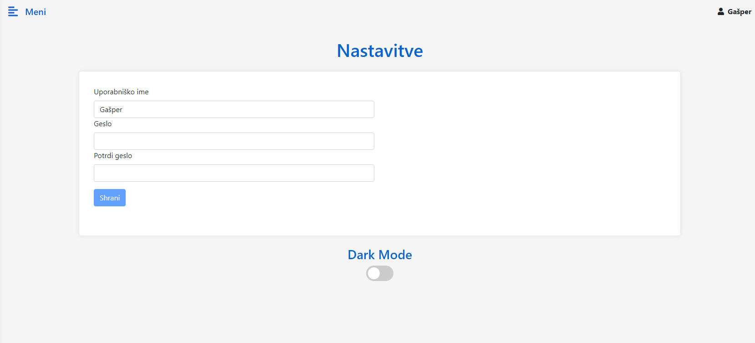
V meniju nastavitve lahko uporabnik spreminja svoje uporabniško ime ter geslo, lahko pa za izgled preizkusi in uporablja temen način (dark mode).
POGLED UČITELJA:
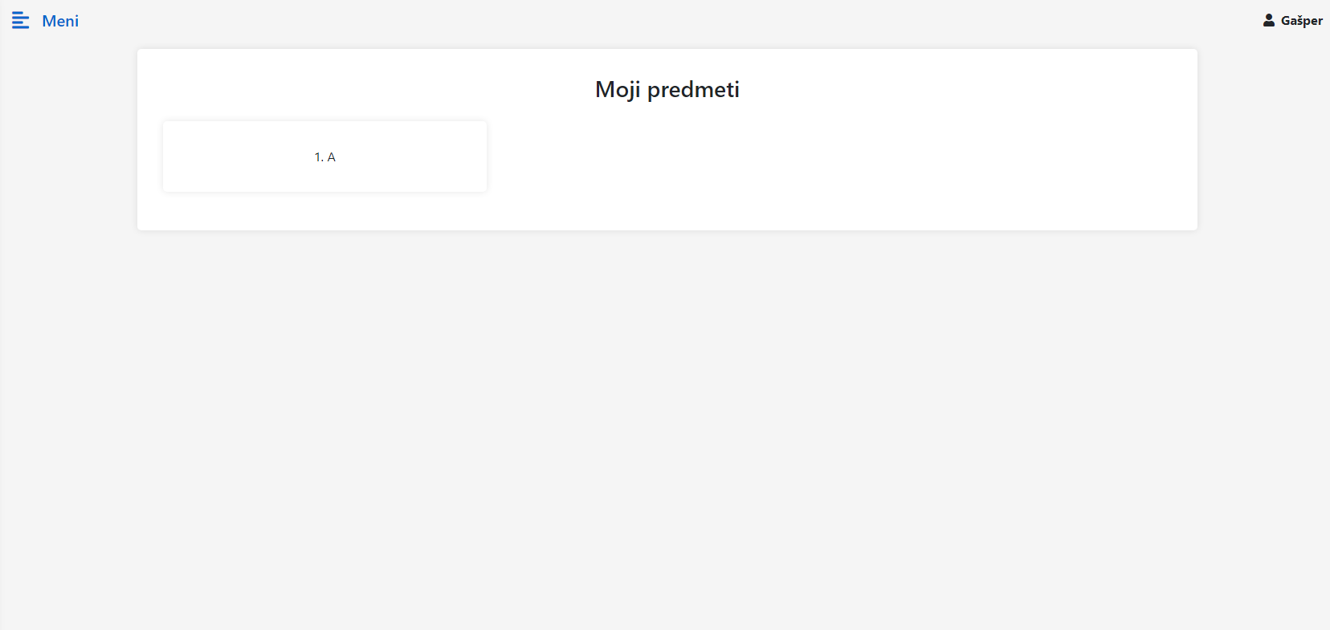
Razlika med funkcijo učitelja in učenca je ta da učitelj lahko vidi katere predmete uči in vanje s pomočjo orodja dodaja gradiva ter dodeljuje naloge.

POGLED ADMINISTRATORJA:
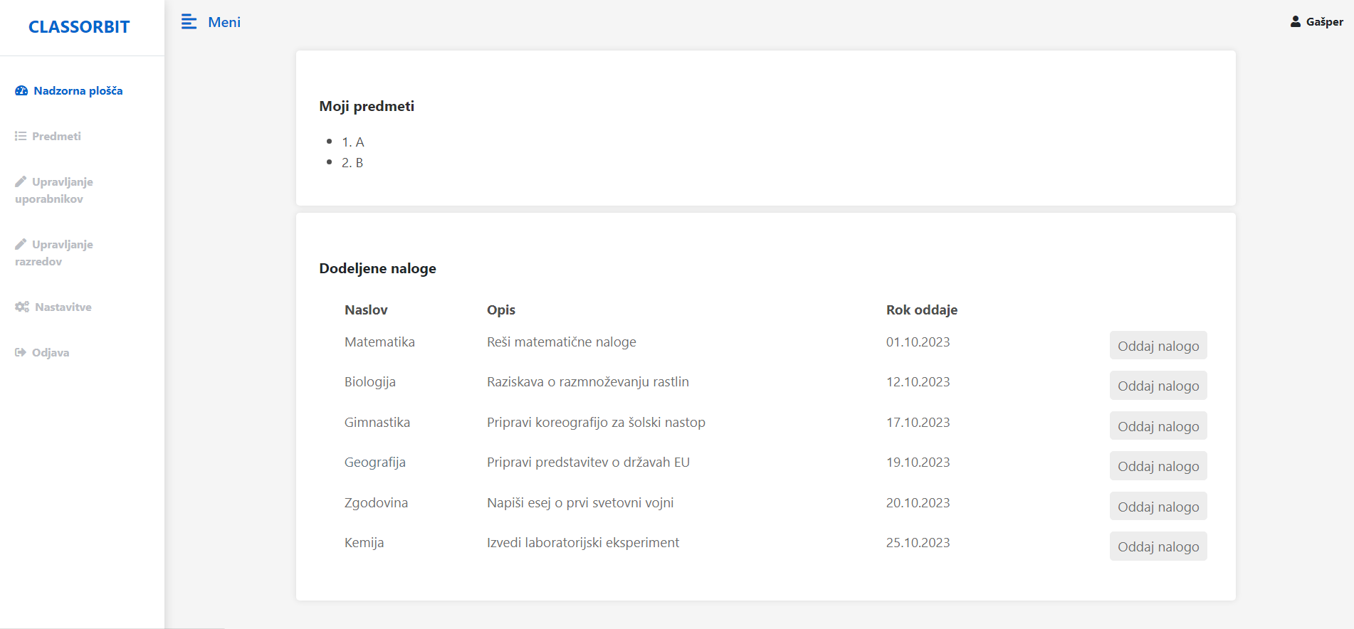
Pogled administratorja ponuja poln dostop do podatkovne baze (kreiranje novega uporabnika, dodajanje novega predmeta, urejanje profilov itd.). Poleg vseh že naštetih funkcij pogled administratorja ponuja še dve dodatni funkciji v meniju: upravljanje uporabnikov ter upravljanje predmetov kot je prikazano na spodnji sliki.

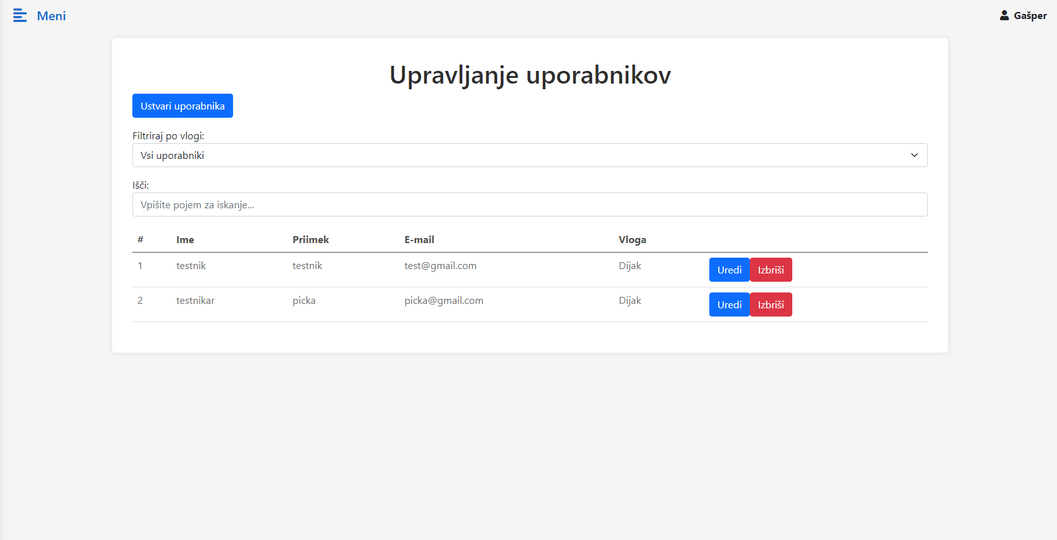
V upravljanje uporabnikov lahko administrator ustvari novega uporabnika, mu dodeli predmete ter še več dodatnih funkcij. Poleg ustvarjanja novega uporabnika lahko administrator spreminja in ureja že obstoječe uporabnike (spreminjaje imena, gesla, email-a…). Administrator lahko tudi išče z pomočjo iskalne vrstice ter razvršča uporabnike glede na vlogo (administrator, profesor, dijak).
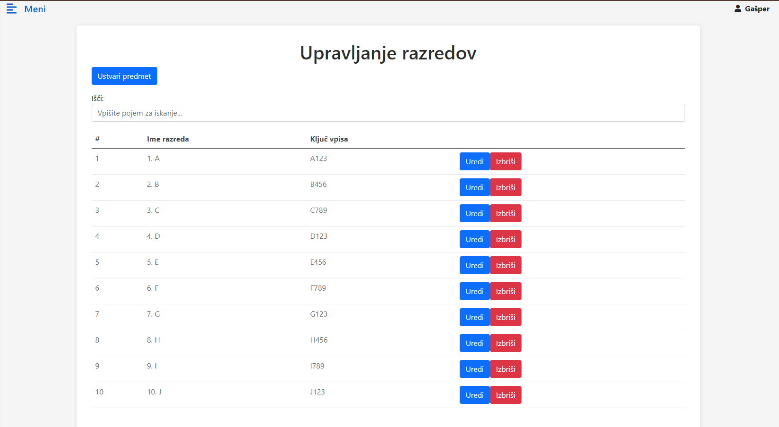
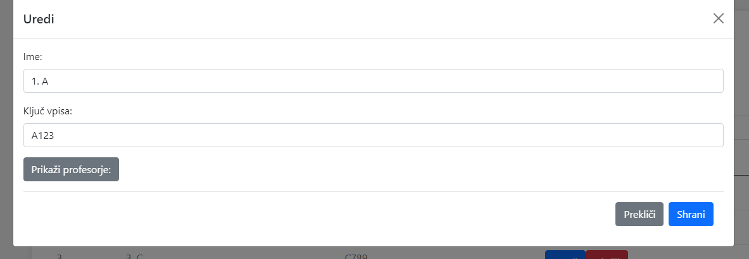
V meniju upravljanje razredov, kot prikazano na sliki spodaj lahko administrator dodaja nove predmete, jim določa ključe za vpise, prav tako lahko predmete ureja itd.

Na sliki zgoraj je prikaz kako izgleda upravljanje z predmeti, na spodnji pa upravljanje z uporabniki.
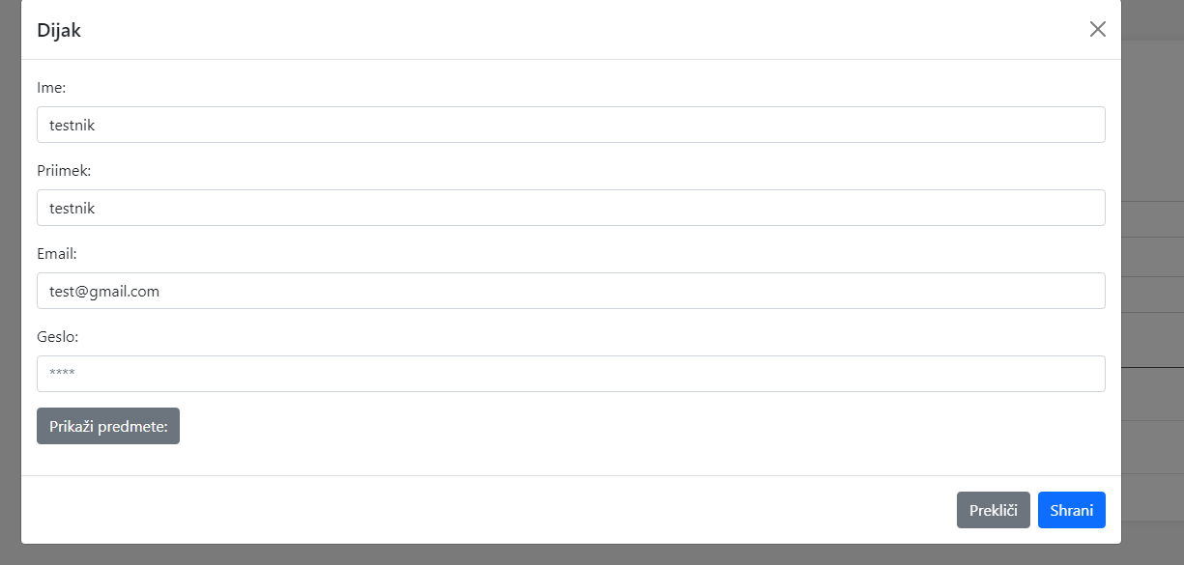

ZAKLJUČEK
Kot sami mislimo smo nalogo dobro opravila, ker ponuja vse funkcionalnosti in nima težav pri delovanju.

